数据结构模拟题
一、单选题
  - 栈和队列的共同特点是( )。
A.只允许在端点处插入和删除元素
B.都是先进后出
C.都是先进先出
D.没有共同点
  - 用链接方式存储的队列，在进行插入运算时( ).
A. 仅修改头指针 B. 头、尾指针都要修改
C. 仅修改尾指针 D.头、尾指针可能都要修改
  - 以下数据结构中哪一个是非线性结构？( )
A. 队列 B. 栈 C. 线性表 D. 二叉树
  - 设有一个二维数组A[m][n]，假设A[0][0]存放位置在644₍₁₀₎，A[2][2]存放位置在676₍₁₀₎，每个元素占一个空间，问A[3][3]₍₁₀₎存放在什么位置？脚注₍₁₀₎表示用10进制表示。
A．688 B．678 C．692 D．696
  - 树最适合用来表示( )。
A.有序数据元素 B.无序数据元素
C.元素之间具有分支层次关系的数据 D.元素之间无联系的数据
  - 二叉树的第k层的结点数最多为( ).
A．2^{k}-1 B.2K+1 C.2K-1 D. 2^{k-1}
  - 若有18个元素的有序表存放在一维数组A[19]中，第一个元素放A[1]中，现进行二分查找，则查找A［3］的比较序列的下标依次为( )
A. 1，2，3 B. 9，5，2，3
C. 9，5，3 D. 9，4，2，3
  - 对于线性表（7，34，55，25，64，46，20，10）进行散列存储时，若选用H（K）=K %9作为散列函数，则散列地址为1的元素有（ ）个，
A．1 B．2 C．3 D．4
  - 设有6个结点的无向图，该图至少应有( )条边才能确保是一个连通图。
A.5 B.6 C.7 D.8
10. 设某棵二叉树的中序遍历序列为ABCD，前序遍历序列为CABD，则后序遍历该二叉树得到序列为（ ）。
A.BADC B. BCDA C. CDAB D. CBDA

二、填空题
- 通常从四个方面评价算法的质量：_________、_________、_________和_________。
- 一个算法的时间复杂度为(n³+n²log₂n+14n)/n²，其数量级表示为________。
- 假定一棵树的广义表表示为A（C，D（E，F，G），H（I，J）），则树中所含的结点数为__________个，树的深度为___________，树的度为_________。
- 若用链表存储一棵二叉树时，每个结点除数据域外，还有指向左孩子和右孩子的两个指针。在这种存储结构中，n个结点的二叉树共有________个指针域，其中有________个指针域是存放了地址，有________________个指针是空指针。
- 对于一个具有n个顶点和e条边的有向图和无向图，在其对应的邻接表中，所含边结点分别有_______个和________个。
- AOV网是一种___________________的图。
- 在一个具有n个顶点的无向完全图中，包含有________条边，在一个具有n个顶点的有向完全图中，包含有________条边。
- 在快速排序、堆排序、归并排序中，_________排序是稳定的。
三、计算题
- 请画出下图的邻接矩阵和邻接表。
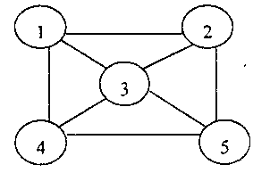

- 已知一个图的顶点集V和边集E分别为：V={1,2,3,4,5,6,7};
E={(1,2)3,(1,3)5,(1,4)8,(2,5)10,(2,3)6,(3,4)15,
(3,5)12,(3,6)9,(4,6)4,(4,7)20,(5,6)18,(6,7)25};
用克鲁斯卡尔算法得到最小生成树，试写出在最小生成树中依次得到的各条边。
- 设一组初始记录关键字序列为(45，80，48，40，22，78)，则分别给出第4趟简单选择排序和第4趟直接插入排序后的结果。
- 已知待散列的线性表为（36，15，40，63，22），散列用的一维地址空间为[0..6]，假定选用的散列函数是H（K）= K mod 7，若发生冲突采用线性探查法处理，试：
（1）计算出每一个元素的散列地址并在下图中填写出散列表：
` 0 1 2 3 4 5 6
（2）求出在查找每一个元素概率相等情况下的平均查找长度。

四、阅读算法
- LinkList mynote(LinkList L)
{//L是不带头结点的单链表的头指针
if(L&&L->next){
q=L；L=L－>next；p=L；
S1： while(p－>next) p=p－>next；
S2： p－>next=q；q－>next=NULL；
}
return L；
}
请回答下列问题：
（1）说明语句S1的功能；
（2）说明语句组S2的功能；
（3）设链表表示的线性表为（a₁,a₂, …,a_{n}）,写出算法执行后的返回值所表示的线性表。
- void ABC(BTNode * BT)
{
if BT {
ABC (BT->left);
ABC (BT->right);
Printf(“%d”,BT->data);
}
}
该算法的功能是：
五、编写算法
1.统计出单链表HL中结点的值等于给定值X的结点数。
int CountX(LNode* HL,ElemType x)

2.设计在单链表中删除值相同的多余结点的算法。

数据结构模拟题 参考答案

- 选择题（每题2分，共20分）
1.A 2.D 3.D 4.C 5.C 6.D 7.D 8.D 9.A 10.A
二、填空题（每空1分，共26分）
  - 正确性 易读性 强壮性 高效率
  - O(n)
  - 9 3 3
  - 2n n-1 n+1
  - e 2e
  - 有向无回路
  - n(n-1)/2 n(n-1)
  - 归并
三、计算题（每题6分，共24分）
- 邻接矩阵：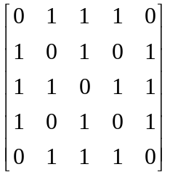
邻接表如图11所示：
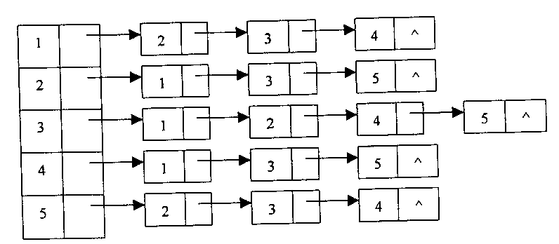
图11
- 用克鲁斯卡尔算法得到的最小生成树为：
(1,2)3, (4,6)4, (1,3)5, (1,4)8, (2,5)10, (4,7)20

- (22，40，45，48，80，78)，(40，45，48，80，22，78)

4. H(36)=36 mod 7=1; H_{１}(22)=(1+1) mod 7=2; ….冲突
H(15)=15 mod 7=1;….冲突 H₂(22)=(2+1) mod 7=3;
H_{１}(15)=(1+1) mod 7=2;
H(40)=40 mod 7=5;
H(63)=63 mod 7=0;
H(22)=22 mod 7=1; ….冲突

（1） 0 1 2 3 4 5 6
63 | 36 | 15 | 22 |  | 40
（2）ASL=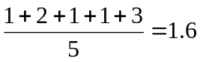

- 读算法
- （1）查询链表的尾结点
（2）将第一个结点链接到链表的尾部，作为新的尾结点
（3）返回的线性表为（a₂,a₃,…,a_{n},a₁）
- 递归后序遍历链式存储的二叉树。

- 编写算法
1.int CountX(LNode* HL,ElemType x)
{ int i=0; LNode* p=HL;//i为计数器
while(p!=NULL)
{ if (P->data==x) i++;
p=p->next;
}//while, 出循环时i中的值即为x结点个数
return i;
}//CountX

2. typedef int datatype;
typedef struct node {datatype data; struct node *next;}lklist;
void delredundant(lklist *&head)
{
lklist *p,*q,*s;
for(p=head;p!=0;p=p->next)
{
for(q=p->next,s=q;q!=0; )
if (q->data==p->data) {s->next=q->next; free(q);q=s->next;}
else {s=q,q=q->next;}
}
}

